六、專門職業及技術人員考試
專門職業及技術人員考試係為取得執業資格考試，分為高等考試、普通考試及特種考試三種。其中特種考試因配合考選部將每年舉辦之常態性考試逐步改為高普考試之政策調整，辦理種次逐年減少，103年迄今均未辦理。
- 專門職業及技術人員高等考試
  - 105年辦理情形：報考人數為9萬3,020人，較上年9萬4,038人減少1,018人，實際到考人數7萬2,397人，錄取或及格人數1萬8,469人，錄取或及格率為25.51%，較上年減少1.34個百分點。
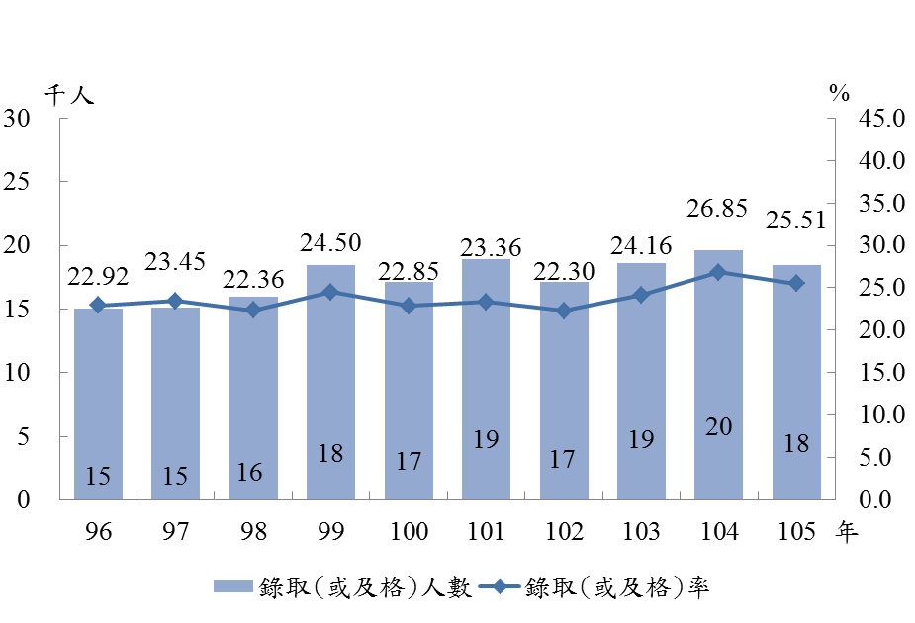
  - 近10年錄取情形：錄取或及格人數96年至98年間，約維持在1萬5千上下，99年至103年則在1萬7千至1萬9千間小幅震盪，104年上升至約2萬人，105年則略降至約1萬8千人。96年至103年錄取或及格率歷年均有2成2至2成5間，104年略高，超過2成6，105年又降至約2成5。
圖15 專門職業及技術人員高等考試錄取(或及格)人數與錄取(或及格)率

- 專門職業及技術人員普通考試
- 105年辦理情形：報考人數為7萬7,292人，較上年8萬1,248人減少 3,956人，實際到考人數5萬7,953人，錄取或及格人數1萬4,537人，錄取或及格率為25.08%，較上年增加2.36百分點。
- 近10年錄取情形：錄取或及格人數96年至100年間，約維持2萬餘人，101年激增為4萬4,141人，為近10年最高，102年起下降至約1萬餘人，105年為1萬4,537人。錄取或及格率則呈現上下起伏情形，以98年36.38%最高，101年33.17%次之，102年降至歴年新低，為11.01%，其餘各年大致介於2成2至3成1之間。
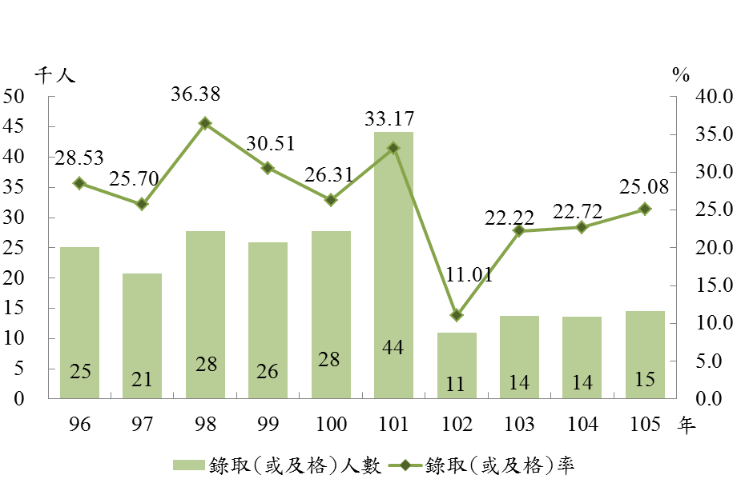
圖16 專門職業及技術人員普通考試錄取(或及格)人數與錄取(或及格)率

- 以上分析內容歸納如下：
- 105年辦理情形
  - 報考人數：各類考試中，「高等考試」及「普通考試」分別較上年減少1,018人（-1.08%），及3,956人（-4.87%）。
  - 錄取或及格率：各類考試中，「高等考試」較上年減少1.34個百分點，及「普通考試」增加2.36個百分點。
- 近10年錄取情形：
  - 錄取或及格人數：96年至101年以「普通考試」人數最多，102年起改以「高等考試」人數最多。
  - 錄取或及格率：96年至100年以「普通考試」較高，約2成6至3成6，101年至102年以特種考試錄取率最高，103年迄今未辦理特種考試，而以「高等考試」錄取率高於「普通考試」。

